**山东省高校退役士兵学费资助系统操作流程图**

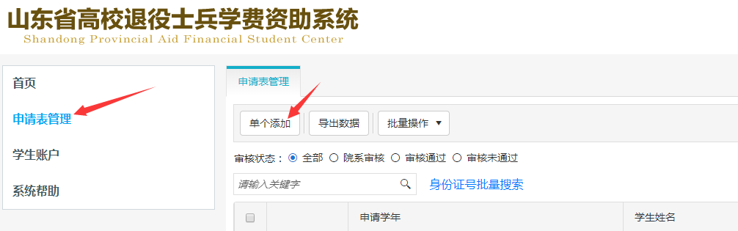

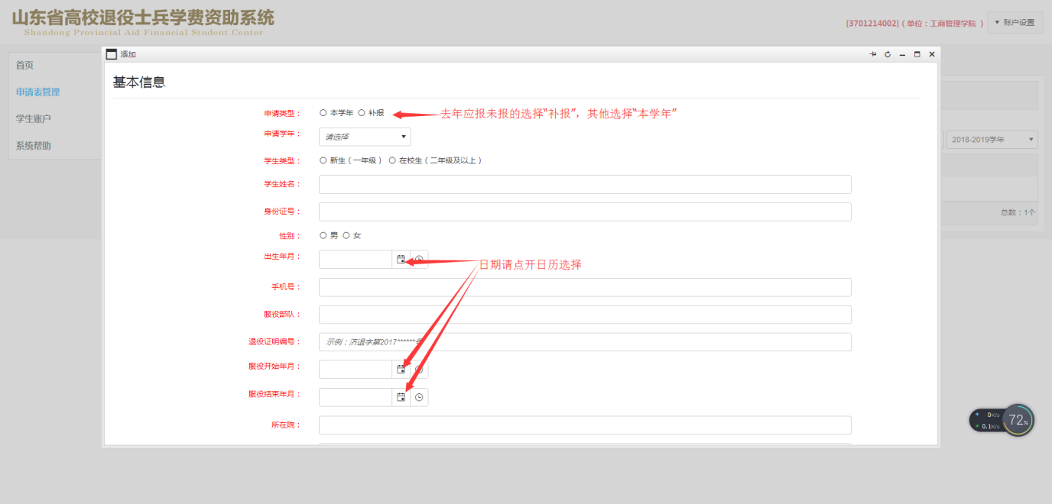

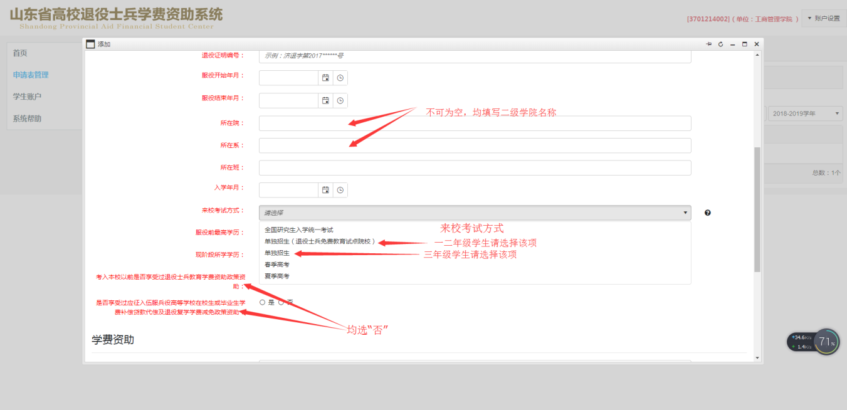

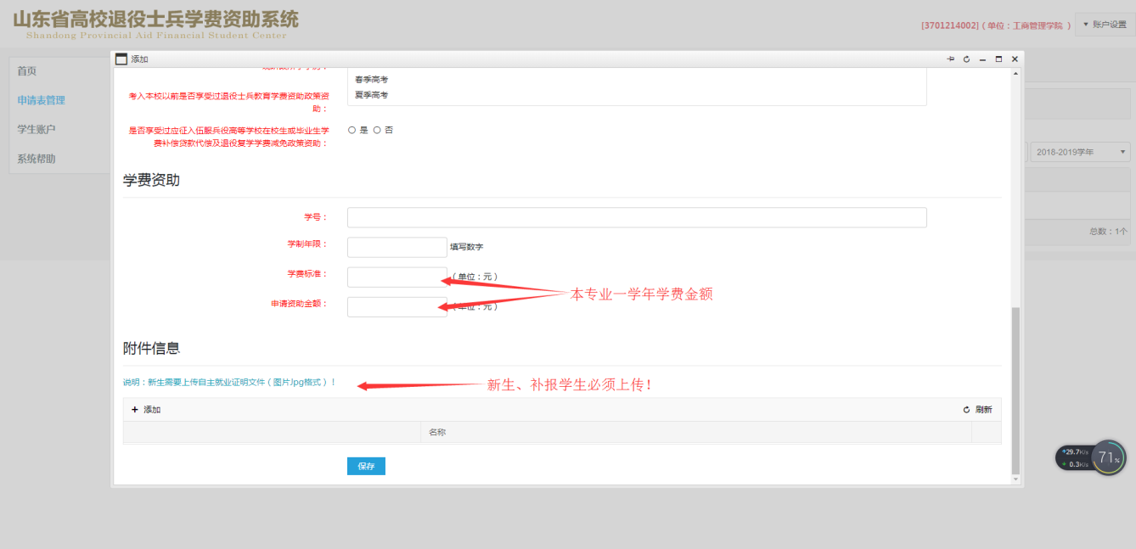

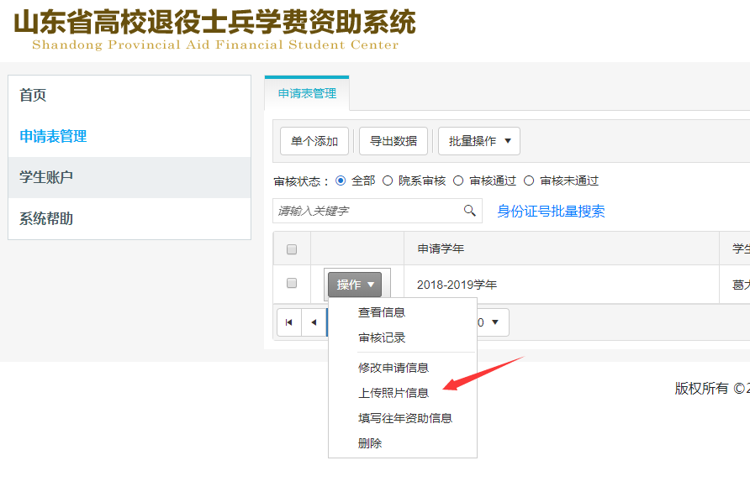

学生信息全部录入完成后，二级学院进行审核，无误后点击“审核通过”，并导出打印申请表，组织学生签字。